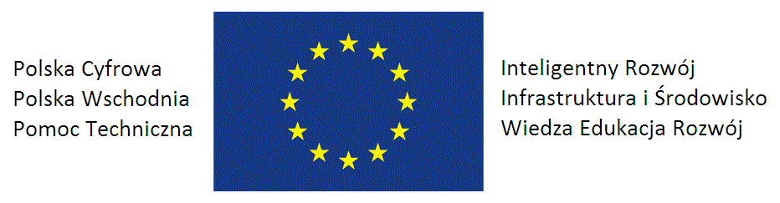
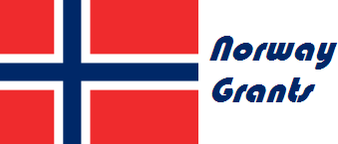

ZAPROSZENIE

na bezpłatne seminarium informacyjne:
Dotacje Unijne dla przedsiębiorców, perspektywa finansowa 2014 – 2020

PROGRAM WARSZTATÓW

9.30 – 9.45 Rejestracja uczestników
9.45 – 11.00 Budżet Unijny na lata 2014-2020
- Alokacja i podział środków.
- Aktualnie dostępne programy i konkursy.
- Norweski mechanizm finansowy
- Jak i gdzie aplikować ?
- Omówienie formy i warunków składania wniosków.

11.10 – 12.40 Finansowanie inwestycji ze środków Unii Europejskiej:
- Ze stopą procentową na poziomie WIBOR 3M -1% po uwzględnieniu dofinansowania odsetek.
- Z maksymalnym okresem spłaty 25 lat w tym do 3 lat karencji w spłacie kwoty głównej i 2 lat w spłacie
odsetek.
- Realizacja inwestycji ze środków Unii Europejskiej przy pomocy specjalnego systemu, który już na
starcie daje możliwość uzyskania 20% środków bezzwrotnych na realizację inwestycji.
- Omówienie formy i warunków składania wniosków.
- Przykłady zrealizowanych inwestycji.

12.45 – 13.15 Fundusze poręczeniowe

WARUNKI UCZESTNICTWA

Bezpłatne, jednodniowe warsztaty odbywają się w Warszawie w siedzibie firmy w budynku Hotelu Marriott , część biurowa LIM Al. Jerozolimskie 65/79 na 13 piętrze w następującym terminie:

29.07.2016

W celu zgłoszenia uczestnictwa prosimy o wypełnienie i przesłanie załączonego formularza na adres e-mail: jakub.mroz@fin-sa.pl
Dodatkowych informacji udziela Jakub Mróz – 661 968 288.
FORMULARZ ZGŁOSZENIOWY

NAZWA FIRMY :

ADRES (ulica, miasto, kod pocztowy):

NIP :

Termin seminarium :

Imiona i nazwiska Uczestników:

1)

STANOWISKO :

2)
STANOWISKO :

Imię i nazwisko osoby kontaktowej:

Telefon : Fax : E-mail:
Telefon kom:

FORMULARZ ZGŁOSZENIOWY NALEŻY PRZESŁAĆ NA ADRES E-MAIL: jakub.mroz@fin-sa.pl

DODATKOWYCH INFORMACJI UDZIELA JAKUB MRÓZ POD NUMEREM TELEFONU – 661 968 288

LICZBA MIEJSC OGRANICZONA

